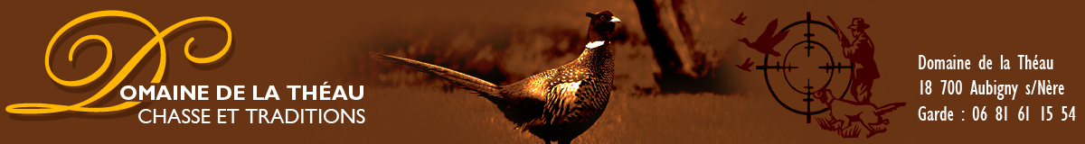
TARIFS HOSTELLERIE ET REPAS
PRIX TTC
SAISON 2019 - 2020

Chambres au Domaine
Chambre individuelle (salle de bains -WC) 60 €
Chambre double (salle de bains – WC) 65 €
Chambre avec convertible 3 personnes (salle de bains – WC) 70 €
Taxe de séjour en supplément suivant tarif en vigueur
Repas sans journée de chasse
Petit déjeuner Solognot | 10 €
Repas d’hôtes (entrée, plat, dessert boissons comprises) | 40 €
Repas avec journée de chasse
Petit déjeuner Solognot et repas chasseur | 50 €
(apéritifs, vin, café et verre de l’amitié compris)
Forfait accompagnant non chasseur
Petit déjeuner, le déjeuner , les boissons et une bourriche de 3 pièces | 70 €

POUR TOUS RENSEIGNEMENTS & RÉSERVATIONS
DOMAINE DE LA THEAU
18700 AUBIGNY SUR NERE
Tél. & fax : 06 08 25 37 18
Portable du Garde : 06 81 61 15 54
www.domainedelatheau.com

